Original: inglés

Informe sobre la implementación de la derogación para la validación de los BCD
para el comercio de atún rojo entre los Estados miembros de la UE en 2024
(párrafo 5b de la Recomendación 24-16 de ICCAT)

(presentado por la Unión Europea)

- Introducción

Al igual que otras Partes contratantes (CPC) de ICCAT, la Unión Europea (UE) implementa el sistema eBCD desde el 26 de mayo de 2016 para el atún rojo (BFT) capturado por los cerqueros y almadrabas y desde el 1 de julio de 2016 para los peces capturados por otros artes. Todos los operadores implementan el sistema en su totalidad desde enero de 2017.

El párrafo 5b de la Recomendación 24-16 establece una derogación para la validación de los BCD para el comercio de atún rojo entre los Estados miembros de la UE. La UE debe informar a la Comisión sobre la implementación de esta derogación antes del 1 de octubre de cada año, aunque las estadísticas que figuran en este informe no pueden generarse mediante el sistema eBCD ni ponerse automáticamente a disposición de toda la Comisión de ICCAT y las CPC para su consulta.

- Derogación con arreglo al párrafo 5b de la Recomendación 24-16 de ICCAT

Los datos presentados a continuación corresponden al periodo comprendido entre el 1 de enero de 2024 y el 31 de diciembre de 2024. Estos datos se extrajeron parcialmente mediante la funcionalidad del sistema eBCD. Las administraciones de los Estados miembros aportaron datos adicionales sobre la verificación.

El alcance de este informe se ha restringido a los eventos comerciales de atún rojo de los Estados miembros de la UE vendedores, para evitar la duplicación, y porque el Estado miembro vendedor es responsable de la validación del comercio en el eBCD.

En 2024, los Estados miembros de la UE registraron 229.139 eventos comerciales en el sistema eBCD que implicaron 49.506 t. El Reglamento (UE) 640/2010 establece la obligación de registrar los eventos comerciales dentro de los Estados miembros de la UE. En consecuencia, el 71 % de las operaciones comerciales registradas en el eBCD por la UE son operaciones comerciales internas dentro de los territorios de los Estados miembros de la UE (161.920 operaciones). El resto de las operaciones comerciales incluyen 26.826 exportaciones a otros países no pertenecientes a la UE (ya sean CPC de ICCAT o no) (12 %), y 55.863 operaciones comerciales entre los Estados miembros de la UE (24 %).

Las cantidades en cuestión ascendieron a 13.689 t (28 %) para el comercio interno y 30.956 t (63 %) para las exportaciones. Las operaciones comerciales entre los Estados miembros de la UE ascendieron a 4.048 t, lo que representa el 8 % del peso total comercializado (Figura 1).
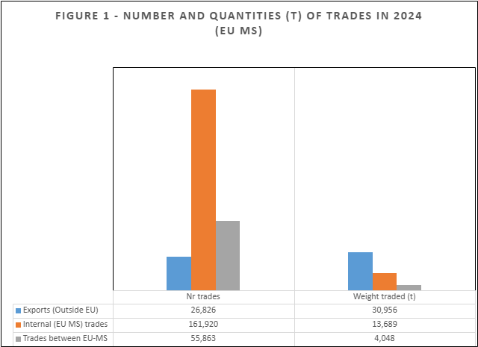

Exportaciones: operaciones comerciales desde la UE a otras CPC. Operaciones comerciales entre EM-UE: operaciones comerciales entre Estados miembros de la UE. Operaciones comerciales internas: operaciones comerciales dentro de los territorios de los Estados miembros de la UE.

El 47 % (107.926) del total de las operaciones comerciales fue validado, y el 54 % (123.273) quedó exento de validación, para una cantidad de 40.140 t (81 %) y 9.329 t (19 %) respectivamente (Figura 2). Además del comercio entre Estados miembros, las exenciones incluyen tanto la derogación con arreglo al párrafo 5b de la Recomendación 24-16 como la exención para el pescado marcado con arreglo al párrafo 5d de la Recomendación 24-16.

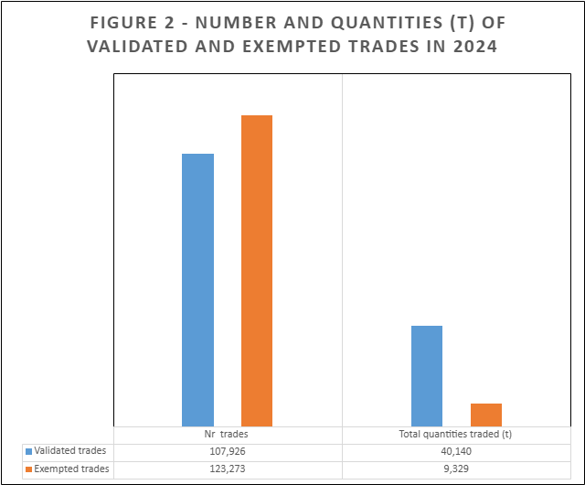

En cuanto a los eventos comerciales exentos de validación, 36.419 se referían al comercio entre los Estados miembros de la UE (derogación con arreglo al párr. 5b) (30 %) con una cantidad de 2.744 t. Los demás eventos exentos están relacionados con el comercio interno (Figura 3).
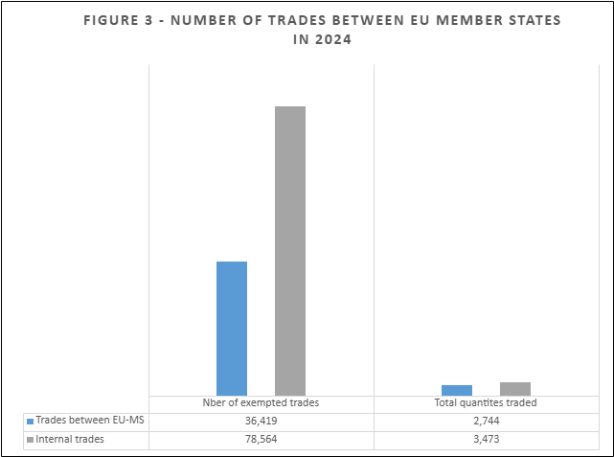

La cantidad media por operación comercial (por eBCD) fue de 80 kg para las operaciones comerciales exentas de validación debido a la derogación con arreglo al párrafo 5b (Figura 4).

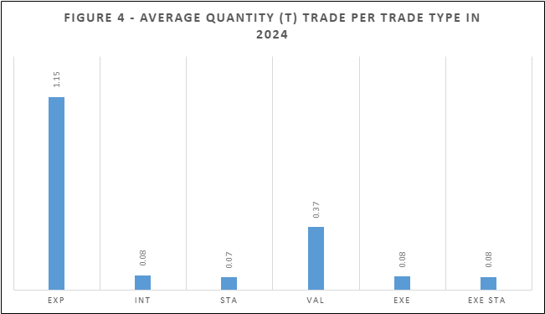

EXP (operaciones comerciales desde la UE a otras CPC), STA (operaciones comerciales entre Estados miembros de la UE), INT (operaciones comerciales internas dentro de territorios de Estados miembros de la UE), VAL (operaciones comerciales validadas), EXE (operaciones comerciales exentas de validación), EXE STA (operaciones comerciales entre Estados miembros de la UE exentas de validación - derogación 5b).

En el Anexo se facilitan detalles adicionales de los Estados miembros de la UE.

- Verificaciones

En cuanto a las verificaciones de la información en el eBCD, como parte del procedimiento estándar de validación, las autoridades de control realizan verificaciones y comprobaciones cruzadas de todos los documentos pertinentes, incluidos los datos del cuaderno de pesca, las declaraciones de desembarque, las notas de venta, las autorizaciones de ICCAT, etc. De conformidad con la legislación de la UE, las autoridades de control realizan verificaciones e inspecciones físicas en el desembarque, en el mercado interno y en la entrada en los Estados miembros de la UE sobre la base de una evaluación de riesgos. Todas las capturas se pesan en el momento del desembarque utilizando balanzas certificadas y calibradas.

En el punto de salida y entrada de la UE, las verificaciones incluyen comprobaciones cruzadas de los eBCD mediante conocimientos de embarque y notas de venta, así como verificaciones físicas. Las importaciones a la Unión Europea siguen los procedimientos aduaneros.

Se realizó una verificación cruzada de todos los eBCD sujetos a validación. Incluso cuando no se requiere validación, las autoridades de control realizan comprobaciones cruzadas con las declaraciones de capturas y la información de los eBCD en conjunción con otros Estados miembros interesados, lo que permite una vigilancia eficaz de las operaciones exentas de validación. Además, las autoridades de control verifican la validación de captura o los detalles de las marcas, analizan la coherencia de las fechas de los mensajes de validación, así como los posibles mensajes de alerta en el eBCD.

Las funciones de extracción de datos, comprobaciones cruzadas y verificación en el sistema eBCD en sí mismo permiten a los Estados miembros de la UE establecer procedimientos de evaluación del riesgo mejorados para concentrarse específicamente en operaciones comerciales con miras a su verificación cruzada y comprobación.

Conclusión

El número de eventos comerciales afectados por la derogación del párrafo 5b de la Recomendación 24-16 es significativo, pero se trata en la mayoría de los casos de pequeñas cantidades de atún de rojo, ya que se trata de presentaciones en filetes (FL) y otras (OT). Además, el 71 % de las operaciones comerciales registradas por la UE son operaciones comerciales internas dentro de los Estados miembros de la UE que contribuyen a la trazabilidad del pescado a lo largo de la cadena.

La derogación prevista en el párrafo 5b de la Recomendación 24-16 elimina una importante carga administrativa relacionada con la validación y contribuye a lograr una mayor igualdad de condiciones entre la UE y las demás CPC de ICCAT y, además, es coherente con el principio de mercado interior único de la UE. Es importante señalar que desde que se concedió esta derogación a la UE no hay información sobre un posible impacto negativo de estas medidas en la trazabilidad de los productos de atún rojo, teniendo especialmente en cuenta que todas las operaciones comerciales iniciales están validadas.

Anexo
Información detallada por Estado miembro de la UE
 | CYP | ESP | FRA | GRC | HRV | ITA | MLT | PRT
N.º eventos comerciales | 292 | 89.589 | 32.685 | 5.489 | 4.881 | 88.762 | 3.069 | 4.372
Kg | 90.865 | 20.110.361 | 2.136.661 | 447.813 | 4.597.274 | 4.077.597 | 17.092.238 | 952.781
Exportación (CPC) | 1 | 20.823 | 153 | 1.895 | 360 | 1.270 | 2.003 | 321
Kg | 28 | 9.902.388 | 3.842 | 96.150 | 4.307.246 | 43.443 | 16.373.693 | 229.151
Comercio interior (intracomunitario) | 164 | 48.801 | 23.359 | 883 | 3.792 | 82.884 | 615 | 1.422
Kg | 7.035 | 8.135.730 | 1.244.561 | 62.630 | 247.006 | 3.166.825 | 600.864 | 223.914
STA (entre Estados miembros) | 166 | 22.520 | 10.263 | 1.861 | 484 | 17.280 | 507 | 2.782
Kg | 83.802 | 2.072.242 | 88.258 | 289.033 | 30.333 | 867.329 | 117.681 | 499.716
VAL | 27 | 30.978 | 1.803 | 62 | 4.482 | 64.309 | 3.072 | 3.193
Kg | 553 | 14.351.370 | 107.541 | 4.022 | 4.584.014 | 3.115.848 | 17.091.843 | 885.030
EXE | 263 | 58.558 | 31.293 | 5.432 | 288 | 26.230 | 3 | 1.206
Kg | 89.871 | 5.751.919 | 2.021.523 | 443.773 | 8.299 | 946.269 | 167 | 67.568
EXE STA* | 106 | 15.151 | 8.452 | 2.771 | 86 | 8.959 | 3 | 891
Kg | 83.249 | 1.073.068 | 780.341 | 284.993 | 2.700 | 481.060 | 167 | 38.184
* Número y tonelaje de las operaciones comerciales entre Estados miembros de la UE exentas de validación, con sujeción a la derogación prevista en el párrafo 5b (STA).

Incluye operaciones comerciales entre los Estados miembros de la UE, operaciones comerciales de peces marcados y operaciones comerciales internas de peces no marcados.
Reglamento (UE) n.º 640/2010 del Parlamento europeo y del Consejo de 7 de julio de 2010, por el que se establece un programa de documentación de capturas de atún rojo (Thunnus thynnus).
El pescado marcado podría referirse tanto al comercio entre los Estados miembros de la UE como al comercio interno dentro de un Estado miembro de la UE; número de eventos comerciales equivale a uno o varios peces marcados.

